……………………………………………………（裝 釘 線）……………………………………………………………

出國報告（出國類別：實習）

赴日研習「飛航流量管理」
出國報告書

服務機關： | 民航局、民航局、飛航服務總台
姓名職稱： | 謝碧岳技正、許智婷技正、董吉利管制員
派赴國家： | 日本
出國期間： | 95/12/10~95/12/16
報告日期： | 96/02/10

系統識別號: C09600474
公務出國報告提要
頁數 含附件：否
報告名稱：
赴日研習「飛航流量管理」出國報告書
主辦機關：
交通部民用航空局
聯絡人/電話：
陳碧雲/(02)23496197
出國人員：
謝碧岳 民用航空局飛航管制組 技正
許智婷 民用航空局飛航管制組 技正
董吉利 民用航空局飛航服務總台管制員

出國類別： 研習
出國地區： 日本
出國期間： 民國95年12月10日 ~ 民國95年12月16日
報告日期： 民國96年02月10日
分類號/目： H2/航空
關 鍵 辭：
ATFM、FDP、RDP、ATFMC、ASM、CDM、EDCT、IBAS
內容摘要：本局刻正研擬建立飛航流量管理機制，相關之建置策略及發展步驟應如何擬訂，是我們所關心的課題。蒐集航機之空中、地面延誤資料及定義跑道容量等基礎資料，為本局流量管理工作小組正在進行之工作項目。有關如何量化管制員的工作負荷、如何計算空域的管制容量等議題，則為我們發展流量管理機制之核心議題。本次研習的重點，即為進一步瞭解日本如何建置飛航流量管理機制，所花費之人力物力及時間之情況為何？另一重點為日本是如何定義管制員的工作量及如何定義管制容量。第三個重點為欲瞭解流量管理自動化系統之作業，其相關系統及參數有那些？第四個重點為瞭解航管單位及航空公司是如何與其流量管理中心配合？本報告將對前述幾個議題，分別論述，冀望本局將可省下許多人力物力及時間，縮短本局建置飛航流量管理機制之時程。

- 目的：
本局刻正研擬建立飛航流量管理機制，有關建立流量管理機制之程序及步驟、需要蒐集哪些資料及如何蒐集建立流量管理機制之資料、如何決定空域的管制容量、跑道容量、如何計算管制員的工作負荷、流量管理自動化系統之相關參數為何、飛航管制如何配合、各航管單位間之協議、如何決定流量管理實施之時機等等，如可汲取他人之經驗，學習他國的方法，將可省下許多人力物力及時間，縮短本局建置飛航流量管理機制之時程。
- 過程：
本次很榮幸能獲得經濟部95年度中日技術合作計畫經費赴日研修，原申請時間為95年6月1日至10日，因必需透過日方國際技術建設協會居間協調，經該協會不斷的與福岡流量管理中心聯繫，終於敲定研修日期為95年12月10日至16日。
此次研修機構之接洽及住宿之旅館，全賴經濟部及日本國際技術建設協會妥為安排，並安排一位日文翻譯全程陪同。日本國際技術建設協會總務部次長宗駿好先生親自帶我們赴各個研修機構，尤其是第一次接觸的獨立行政法人電子航法研究所，獲得很多寶貴的資料和經驗，並建立更多的人脈資源，而經濟部貼心的安排行前說明會，更讓我們一行三人節省許多瑣碎事務之安排，實在是感激萬分。

行程紀要
日期 | 行程 | 研修內容
12/10 | 上午0925時搭乘中華航空公司CI100班機由桃園國際機場起飛，於下午1320時抵達日本成田國際機場。隨即轉搭JR線快車至東京目黑，抵達由經濟部駐日辦事處所代訂之PRINCE GARDEN HOTEL。 | 去程
12/11 | 上午由日籍翻譯林正子小姐帶領搭乘地鐵，至位於東京都千代町國際建設技術協會拜會總務部次長宗駿好先生。當日經濟部駐日代表謝偉馨先生因另有要事未能得見。經宗先生大略說明本次研修聯繫經過及簡介該協會，更感激本次研修機會之得來不易。  下午由宗先生及林小姐陪同帶領下，撘乘地鐵再轉搭計程車，赴位於東京都調布市屬獨立行政法人之電子航法研究所研習。 | 拜訪國際建設技術協會  電子技術之應用研究。
12/12 | 上午赴國際建設技術協會與宗先生及林小姐會合，一同搭鐵道車赴東京都大田區近羽田機廠之航空交通管制協會，拜會理事長等人，建立友好關係。  下午由宗先生及林小姐外，另加上SANO先生陪同，於1405時搭乘日本航空JAL1723班機抵福岡國際機場，再轉搭地鐵至博多下榻GREEN HOTEL。 | 航空保安業務概要
12/13 | 上午由宗先生、林小姐及SANO先生陪同搭乘計程車赴福岡流量管理中心，聽取簡報及研討流量管理問題，直至下午五時，結束一天之研習。 | 福岡流量管理中心  簡報及研討
12/14 | 上午仍赴福岡流量管理中心研習，下午1420時搭乘日本航空JAL1718班機返回東京。 | 福岡流量管理中心  簡報及研討
12/15 | 上午赴國際建設技術協會，對本次研習作心得報告及回顧。 | 國際建設技術協會
12/16 | 下午1420時搭乘中華航空公司CI017班機由日本成田國際機場起飛，於下午1815時抵達桃園國際機場。 | 返程

三、研修內容：
- 參訪電子航法研究所 (東京)：
  - 電子航法研究所組織及工作：
獨立行政法人電子航法研究所(Electronic Navigation Research Institute, ENRI)位於東京都調布市，原隸屬於日本國土交通省下之政府研究單位，因日本政府於2001年實施組織再造，遂改制為非政府單位之獨立行政法人機構。2006年其年度預算為20億日幣，其中2.5億為委託單位提供之研究經費，其餘約17.5億由政府補貼。該研究所設理事長、理事、監事、非常任監事、研究主任各一人，行政人員15人，研究人員44人，總共64人。
電子航法研究所下設有三個主要研究部門及三組專案團隊，其三大主要研究領域為：(1)飛航管理領域(Air Traffic Management Department)、(2)通信、導航、監視領域(Communication Navigation and Surveillance Department)、(3)機載裝備領域(Airborne System Technology Department)。其三組專案團隊為：(1)高精確度衛星定位系統專案 (2)先進地面活動導引籍管制系統開發專案 (3)關東空域重劃專案。
  - 相關簡報內容：
    - 有關飛航管理之研究
電子航法研究所飛航管理領域部門負責人為長岡博士，渠針對該部門有關飛航管理研究，為本局之參訪人員進行簡報。該部門主要研究主題分別為「空域及機場容量之推估」、「安全評估與管理」、「ATM支援系統之開發」及「人為因素分析」。於長岡博士之簡報內容中得知，日本流量管理中心ATMC流量管理之理論方法，即是採用該研究所之研究方法與成果加以運用。另外，日本於2005年9月30日起，全部空域實施縮減垂直隔離RVSM，該研究所亦對日本空域實施RVSM之風險進行評估與驗證，確保安全性符合國際民航組織所訂定之安全目標TLS 5x10-9 失事/飛行小時之規範。有關ATM支援系統之開發部分，該所針對終端空域之到場管理工具進行研究，其研究成果已實際運用於成田機場、關西機場，並預計後續建置於名古屋機場，以供航管人員參考使用。
    - 有關增加機場容量之研究
長岡博士說明該研究團隊對於如何增加機場容量之研究部分，除「導入RNP RNAV APPROACH」，以縮短平行進場航空器之間距外，分別有考量「管制員合理工作量之空域重劃」、「縮減機尾亂流最低隔離之可行性」及「導入先進地面活動導引及管制系統ASMGCS」等之研究。
    - 有關安排進場順序與隔離之輔助工具的研發
電子航法研究所飛航管理領域部門之研究員福田豐先生，為本局研習人員簡報其研發安排進場順序與隔離之輔助工具成果。電子航法研究所主要是參考美國及歐洲相關進場輔助工具，自1993年至1997年間開始研發其進場順序與隔離之輔助工具，稱為COSMOS系統。COSMOS系統以最後進場點(FAF)為基準，依據輸入之FDP資訊及RDP資訊，計算航空器預計到達FAF點時間，納入航管之作業規定及專業知識再加以處理，最後輸出提供順序及雷達引導路線之建議。COSMOS系統畫面左方所顯示的是兩條COSMOS系統所計算出之垂直時間軸，左邊的時間軸顯示的是COSMOS系統預估航空器通過FAF點之時間，右邊的時間軸顯示的是COSMOS系統建議航空器通過FAF點之時間。
圖2畫面右邊顯示的是終端系統航情顯示資訊及COSMOS系統建議之雷達引導路線，以讓航空器如系統建議之順序及時間通過FAF點，其圖示如圖4。
目前COSMOS系統已經由日本電器資訊公司NTT DATA LTD.及三菱公司MITSUBISHI LTD.進行航管系統整合，實際運用於成田機場、關西機場之終端管制，並預計後續建置於名古屋機場等，供航管人員參考使用。
  - 參觀實驗室：
參觀安排進場順序與隔離之輔助工具模擬機
福田豐先生帶領本局研修人員參觀其所研發之安排進場順序與隔離之輔助工具模擬機，並進行相關之解說與操作。該模擬機之整體架構如圖5。
  - 參觀飛航管制模擬機室
長岡博士帶領本次研修人員參觀其飛航管制模擬機室，其基本架構為有人扮演駕駛員角色，負責與模擬航管人員進行通話並依指示操作虛擬飛機動態。而模擬航管人員則依當時所顯示之虛擬飛機航情頒發航管指示予模擬駕駛員及操作航管系統。其航管制模擬機裝備如圖6。
  - 參觀無線電波測試實驗室
電子航法研究所設有一無線電波測試實驗室，其實驗室中四壁皆設置椎狀海綿以吸收電波，避免電波受牆壁之反射，為相當先進之實驗室(如圖7)。
值得一提的是，日本並非一昧引用國際民航組織或其他國家之法規，而是其自己已經證明該措施能確保飛航安全後方才實施。以開放國際線班機於飛機上使用電腦無線上網為例，電子航法研究所於無線電波測試實驗室中放置50台不同廠牌之筆記型電腦，並同時開啟所有電腦之無線上網功能，最後證實不會影響機上電子裝備之操作，日本民航局才同意國際線班機可以使用無線上網。另外如日本計畫在某地建立鋼構橋樑，電子航法研究也會製作該橋樑的縮小模型，於無線電波測試實驗室中進行實驗，以確認其結構不會影響VOR、ILS等助導航裝備之功能。

- 研修流量管理於日本流量管理中心 (福岡)：
  - 日本流量管理中心概況
    - 流量管理中心之演進與組織架構
日本於1994年10月即成立流量管理中心ATFMC，當時即具有基本之管制容量計算理論與流量管理系統功能。隨後逐漸演進，包含管制容量推估理論之改善及系統執行功能之加強，以及加入了空域管理(Airspace Management, ASM)功能、協同決策機制(Collaborative Decision Making, CDM) 功能及越太平洋航管(ATC Oceanic)功能之後，遂於2005年10月於福岡成立流量管理中心(ATMC)，整併原3個FIR為1個福岡FIR，以統一管理全國之飛航流量狀況。
福岡流量管理中心之飛航管理部門共編制129名飛航管理官(Air Traffic Management Officer)，皆由具有雷達管制經驗與執照之飛航管制人員，於受訓後擔任。除流量管理中心主管外，其中有21名屬行政規劃人員，117名屬輪班作業人員，人員編制數量可說相當多，該中心卻仍感人力不足。該中心編制之飛航管理官人數，如圖8。

    - 飛航管理系統架構
福岡飛航管理中心之流量管理系統與航管系統是相互結合的，整個流量管理機制是以位於流量管理中心的飛航資料管理系統(Flight Data Management System)為核心，處理所有之飛航資料。處理及更新之飛航資料，於相關系統間為雙向傳送。流量管理中心的飛航資料管理系統，包含四個航路管制中心的飛航資料管理子系統、飛航管理中心內之洋區管制席位(ODP)、流量管理系統及連結航空公司之資料管理子系統。其中，連結航空公司之資料管理子系統提供線上流量管理資訊，以便航空公司能瞭解並配合相關流管措施。另外四個航路管制中心的飛航資料管理子系統，亦將飛航資訊與終端航管系統作雙向資料交換。相關飛航管理系統架構，如圖9。

    - 流量管理執行現況
日本流量管理系統監看整個福岡飛航情報區中航路管制35個管制席位空域(sector)，以及部分較繁忙機場之終端空域。依據2004年至2005年平均啟動流管機制次數看來(圖10)，關東地區之航路空域及羽田、成田國際機場之終端空域為最繁忙之空域，其中羽田機場年平均啟動流管機制為562次，幾乎每天1.5次。
福岡飛航管理中心的流量管理機制，基本上是由值班的飛航管理官(ATM Officer)監看流量管理系統各個空域之預測航情狀況。當有任何超過管制容量之警示發生時，負責監視該空域之飛航管理官即分析該狀況，並與相關航管單位協調應採取之流量管理措施。日本所採取之流量管理措施，可分為「對尚未起飛航空器(Pre-flight) 」之措施及「對已起飛航空器(In-flight) 」之措施。對於尚未起飛航空器之措施又可分為「地面延遲起飛(Ground Delay, EDCT) 」、「離場時間間隔(Minute in-trail) 」及「暫停起飛(Ground Stop) 」；而對於已起飛航空器之措施，又可分為「浬數間隔(Miles in-trail) 」、「空速調整(speed adjustment) 」及「空中等待(Airborne holding) 」。以上措施，除地面延遲起飛(Ground Delay, EDCT)外，本區對其它流管措施並不陌生，無需多加說明。然而地面延遲起飛，亦即頒發航空器預計離場許可時間(Expect Departure Clearance Time, EDCT)是福岡流量管理系統的重要功能，相當值得參考。
基於地面等待比空中等待安全，進一步更可降低航空公司的燃油成本等理由，設計該系統之功能即為「會計算某一航空器之最佳離場時間(EDCT) 」，經由塔台及飛航管理中心直接對航空公司之連線等雙管道，事先傳送給駕駛員，其通知航空公司之前置作業時間，通常為1小時，最少不能低於40分鐘，要求該公司班機駕駛員延至EDCT時間離場。理論上，如該班機於計算出之 EDCT時間起飛，則進入該實施流管空域之時間，將不會造成該空域之擁擠情形超出管制容量；反之，如駕駛員按照原訂起飛時間離場，則可預期進入該空域時，將造成同時間於該空域之航空器所帶給管制員之工作量，大於該空域管制席位其所能承受之容量。EDCT之傳遞流程如圖11。
    - 空域管理及協同決策機制
有關空域管理作法，福岡飛航情報區所有民航訓練空域之時段，均需向福岡飛航管理中心申請，於獲得核准後方得使用，軍方亦會於前一天17：00L以前，將隔天軍方訓練空域之使用時間表傳送給福岡飛航管理中心。在民方及軍方訓練空域中，規劃有條件性使用之直飛路線(Conditional Route)，在該訓練空域沒有演訓情形下，經軍民雙方協調後，讓民航機飛航該條件性直飛路線，以減少成本及增加效益。
為了使流量管理及空域管理措施為各相關單位協調後之最佳決策，福岡流量管理中心集合流量管理、空域管理、洋區管制、氣象及自衛隊聯絡官等人員與裝備於一室，並經由通訊線路連接各相關航管單位及航空公司。此作法稱為協同決策機制(Collaborative Decision Making, CDM)，其人員及單位組成如圖12。福岡飛航管理中心希望未來能將協同決策機制之範圍，透過AIDC擴展至鄰區，包括與我國之流量管理系統及區管中心航管系統作連結。
  - 航路管制容量之估計
    - 航行密度vs.管制員工作量
長久以來，包含日本在內的國際航管先進國家，實施流量管理機制之早期，管制容量通常以航行之密度表示，亦即以單位時間內在該空域內活動之航空器架數多寡來決定。然而，在同樣時間內在某空域有相同的航空器數量，如果航空器的飛航性質組成不同，對航管造成的影響便不相同。舉例而言(如圖13)，在30分鐘內有30架航空器，其中20架是過境，5架到場，5架離場；然而，同樣地，在30分鐘內有30架航空器，其中5架是過境，15架到場，10架離場，很明顯的，後者對航管造成的壓力遠大於前者。因此，近年來有關管制容量之計算，均朝向以評估管制員之工作量來代表管制容量，日本現在於航路管制容量之計算，卽採取此種方法。
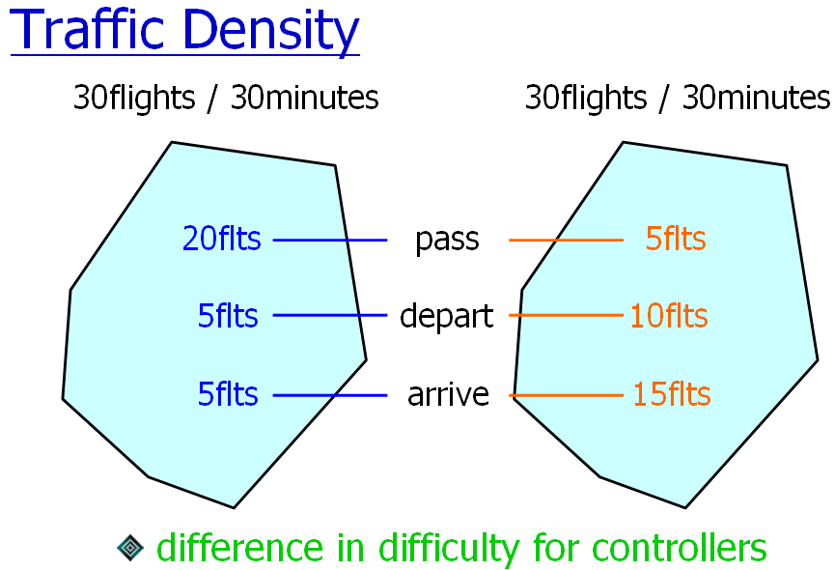
福岡流量管理中心提供
圖13 航行密度vs.管制員工作量
    - 航路管制員工作量的衡量
如果要以管制員的工作量來代表管制容量，就必須將管制員的工作內容予以量化。管制員之工作內容可以概分為3大類：無線電通訊、航管系統操作(RDP/FDP)、航情思考判斷(考慮)，而工作量即為三者之總和。其中無線電通訊、航管系統操作可經由量測而得知所需之時間，但航情思考判斷時間(考慮時間)並無法經由量測得知，因此日本取問卷方式，分列許多不同的狀況讓管制員填寫認為該狀況之難易等級，再將問卷結果以統計分析求出每一種狀況之困難度係數，難度係數範圍介於0.25~2.0之間，再將每一種狀況之無線電通訊時間乘以困難度係數，所得即為航情思考判斷時間。有關航路管制員工作量之計算方法，如圖14。
日本獨立行政法人電子航法研究所ENRI提供
圖14 航路管制員工作量計算法
日本研究人員經綜合英國的作業研究與分析方法論(Directorate for Operational Research and Analysis, DORA)及德國的作業研究與分析方法論(Messerschmitt Bolkow Blohm, MBB)等兩個典型作業研究方法論，發展稱為Modified MBB法，以進行管制員工作量之評估。英國的作業研究與分析方法論，其量化管制員工作之主要方法，是運用直接的量測時間；而德國的作業研究與分析方法論，其量化管制員工作之主要方法，則是運用直接的量測時間，再加上推論而成。日本實際上乃採用德國的MBB法，因其推論無線電發射、接收與思考之「困難指數」乃不同於原MBB法，故稱為Modified MBB法。
日本將管制員的工作項目細分為改高度、雷達引導、空速調整、航路許可等共15項工作，其量化方式為：於單位時間內(如30分鐘)，在某一特定空域內(某席位)，管制員的每一個工作項目，均可藉由前述之方法，予以量化為時間，通常以秒計。另外將管制的飛航種類，分成離場(Departure)、到場(Arrival)、空域內飛航(Inner-flight)及過境(Over-flight)等四種類型， 每一類型分別求出其每分鐘單位時間內之工作量時間。舉例說明，如：離場(D：7.4sec/min)、到場(A：8.3sec/min)、空域內飛航(I：5.7sec/min)、過境(O：5.0sec/min)，則當於01：00~01：30的30分鐘內，有如圖15中之7架不同類型航空器進入該空域，所計算出該30分鐘區間內管制員之工作量為455.4秒。
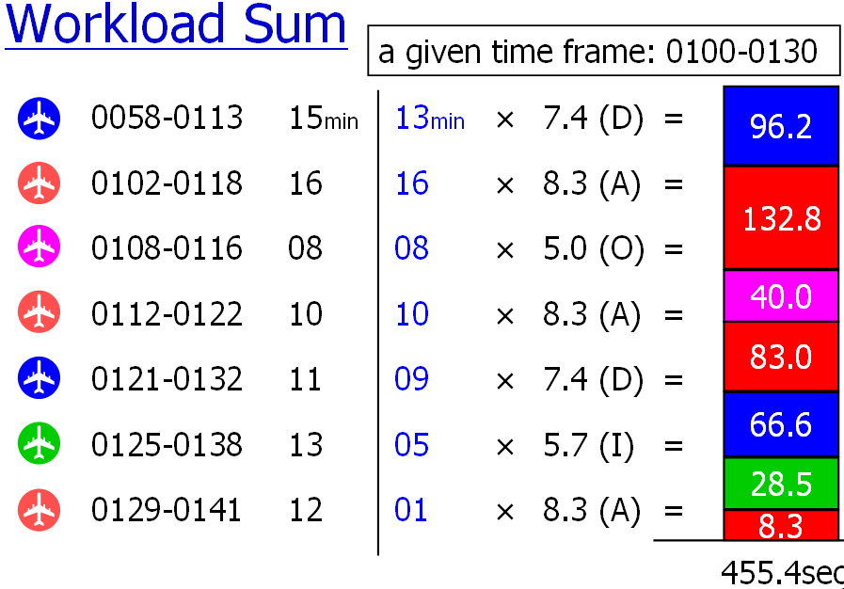
福岡流量管理中心提供
圖15 管制員工作量計算範例
以該30分鐘區間而言，管制員之最大工作量為100%，即所謂「可接受之航行作業程度(Operational Acceptable Level of Traffic, OALT)」，為1800秒。以此例而言，該30分鐘管制員工作量455.4秒僅達OALT之25.3%。
    - 如何以航路管制容量啟動流量管理機制
就前述方式來看，以航路管制而言，所謂管制容量，即為管制員工作量已達「可接受之航行作業程度(OALT)」1800秒，亦即該空域當時航情(並非航空器數量)已達管制員所能承受工作量之100%。理論上，如預期未來某段時間，該空域管制員工作量將超過OALT時，即需啟動流量管理機制。實際上，管制員之工作量不能夠一直保持在100%，必須留一點空間，以防突發狀況之發生；換句話說，啟動流量管理機制之時機，應考量地區特性，可能介於管制員工作量80%至100%之間不等。
  - 終端管制容量之估計
在日本，飛航管制容量之瓶頸在於機場跑道，故其終端管制容量乃取決於機場跑道容量。每一機場跑道容量CAP，為單一時間T內跑道所能起降之航空器架次數，為一固定值。CAP=T/CAP，假設單位時間30分鐘內，某機場跑道容量只能接受15架次之航空器，則在不考慮離場航空器的情形下，兩連續到場航空器間之最小間距為30分鐘/15= 2分鐘。
以圖16說明，spc為雷達引導或空中等待所能增加與前一航空器之時間間隔，SPC為該終端空域內最大可容許與前一航空器間增加之時間間隔。
日本獨立行政法人電子航法研究所ENRI提供
圖16 終端管制容量
其演算邏輯如下：
第i+1架到場航空器的Minimum time為
第i+1架到場航空器需額外雷達引導或空中等待以增加與前一航空器之時間間隔spc及將遭受之延誤delay為
  - 流量管理之啟動
    - 啟動機制與執行策略
日本流量管理之啟動與執行，是由流量管理系統對所有空域進行監控(Monitor)，當有任何空域預期於未來某時段內之航情將超出設定之OALT時，流量管理系統即提出告警，並隨卽進行相關之分析(Analyse)，提出建議之執行方案，經由飛航管理官與相關單位協調後，執行(Implement)流量管理措施。而流量管理官亦將執行之措施回饋輸入系統中，系統則依據更新之資訊，評估(Evaluate)執行後之結果。簡而言之，流量管理之執行，是在監控、分析、執行、評估的循環中持續進行。
有關日本執行流量管理之措施，前述已稍作說明，共計有對於尚未起飛航空器實施之地面延遲起飛(Ground Delay,EDCT)、離場時間間隔(Minutes in-trail)、暫停起飛(Ground Stop)，及對於已起飛航空器實施之浬數間隔(Miles in-trail)、空速調整(speed adjustment)、空中等待(Airborne holding)等六種措施。福岡流量管理系統最主要所能提供的流管建議措施為地面延遲起飛，亦即計算某特定班機之EDCT，其計算方法說明如後。
    - 航路空域之EDCT計算
以某航路空域為例，系統會將該空域每分鐘起以後之30分鐘的航情，依前述2.航路管制容量之估計方法，轉換為管制員工作量(如圖17)。在某時間點以後之30分鐘，該空域之容量接近OALT(100%)，但因仍未超過OALT(100%)，故尚無須啟動流量管理機制。
福岡流量管理中心提供
圖17 EDCT計算例(尚未超過OALT)
當增加一A航空器預計於3:37進入該空域，則系統依該A航空器的類型計算並分別加入其對應到每個時間點後之30分鐘所增加之工作量(如圖18)，增加A航空器後該空域未來仍未有超過OALT之情形，故仍無需採取流管措施。
福岡流量管理中心提供
圖18 EDCT計算例(增加A航空器)
當再增加航空器B預計於3:39進入該空域時，將造成該空域某時間點起算，未來30鐘之工作量將超過OALT(如圖19)，需啟動流量管理機制，系統計算讓該B航空器延遲(delay)起飛2分鐘後，即可讓該空域的所有時間點起算，未來30分鐘之工作量均可保持在OALT或以下(如圖20)。
福岡流量管理中心提供
圖19 EDCT計算例(增加B航空器)
福岡流量管理中心提供
圖20 EDCT計算例(B航空器Delay)
同理，如再有C航空器預計3:42進入該空域，流量管理系統計算出C航空器的延誤應為7分鐘(如圖21、22)。
福岡流量管理中心提供
圖21 EDCT計算例(增加C航空器)
福岡流量管理中心提供
圖22 EDCT計算例(C航空器Delay)
流管系統計算每一航空器之delay時間，加上原來該航空器的ETD而成為EDCT(如圖23)。其理論公式為：
EDCT=ETD+DLA=(EOBT+TAXI TIME)+DLA
流管中心透過航空公司及航管單位，將航空器的EDCT於航空器飛航計畫所填EOBT 60分鐘前及40分鐘前分別告知航空公司及駕駛員。
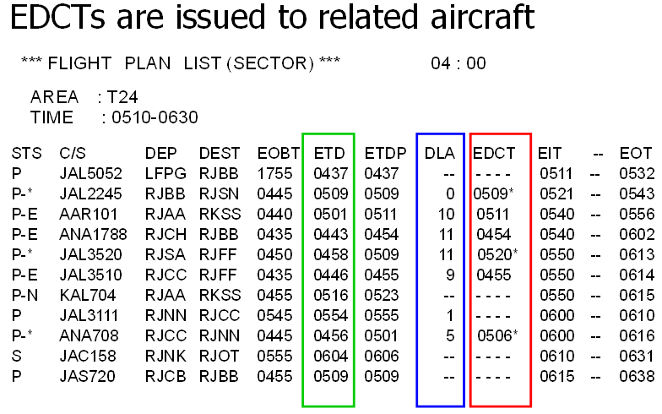
福岡流量管理中心提供
圖23 EDCT計算
    - 終端空域之EDCT計算
依前述3.終端管制容量之估計所述，如經邏輯計算後某航空器預計延誤delay>0時，則同樣依下列理論公式計算
EDCT=ETD+DLA=(EOBT+TAXI TIME)+DLA
流管中心透過航空公司及航管單位將航空器的EDCT於航空器飛航計畫所填EOBT 60分鐘前及40分鐘前分別告知航空公司及駕駛員。
四、心得：
- 本次參訪日本獨立行政法人電子航法研究所，瞭解日本對於民用航空學術研究的投入，除由政府補助大量經費，設立專責機構來進行基礎學術研究外，政策、策略及方法也經由學術驗證其安全性與可行性後，方付諸實施，不盲從歐、美國家之政策，可謂有計劃、有步驟的厚植本國航空產業的學術基礎。
- 日本建置流量管理機制，乃自1991年開始編列預算，計畫籌設機構及編制人員，1993年4月成立籌備處，1994年6月正式成立飛航流量管理中心（Air Traffic Flow Management Center, ATFMC），1994年10月飛航流量管理中心開始運作，2005年10月擴大並更名為飛航管理中心（Air Traffic Management Center, ATMC）。日本建置流量管理系統，自始迄今歷時15年，編制人員從原20餘人擴充至今139員，從電子航法研究所進行之理論基礎研究，到日本電器資訊公司與三菱公司開發流量管理系統及整合航管系統之實際應用，其發展之過程是一步一腳印走過來的，很踏實，完全不假外國之手，雖耗時十數年，但自行研發之成果豐碩。除美國、歐盟、澳洲外，其為第四個擁有自主流量管理中心之國家，其發展之決心、耐力與投入人力物力、金錢時間之過程，值得我們深思與學習。
- 日本流量管理系統之對象，主要為其國內線之航空器，其中以「計算航機之EDCT」為流量管理措施之最主要功能。實施流量管理之主要方式，是儘可能的採取讓航空器於地面等待之方式，希望能充分考量航空公司之經營成本，又能兼顧整體安全效益之前提下，以最低之成本實施流量管理。據流量管理官表示，他們仍繼續在研究發展更為精準之流量管理系統，因該系統計算EDCT的精確度，尚有許多改善之空間。
- 目前本區航路管制僅分4席，尚未有因空域擁擠而需針對航路空域實施流管措施之情形，本區實施流量管理之原因，乃在於臺北近場終端空域之航情擁擠而複雜。一般而言，容量之瓶頸大部分在跑道，而不在終端或航路空域。以台灣桃園國際機場而言，現行之跑道容量為50架次/時，而臺北近場終端空域之航情在未達50架次/時，即已實施空中等待及流量管理措施，這顯示北台灣天空之飛航管制容量瓶頸，是在終端空域之近場管制。
- 日本流量管理機制有關航管容量之計算方式，區分為兩種，一為針對航路管制環境，另一為針對終端管制環境。航路管制環境之飛航管制容量，是以管制員工作量之方式計算；其終端管制環境之飛航管制容量，是以該終端空域內最大容許之引導航機數量來計算，即以航機間隔離浬程數（miles in trial）之方式來定義。
五、建議：
國際民航組織第9426文件-飛航服務計畫手冊（ATS Planning Manual）已明確規範各國應建立流量管理機制，使日益繁忙的天空，飛航服務之安全水準得以維持，有限之空域資源能被充分利用，同時航空公司業者可以節省燃油成本，是一本多利的共贏措施。然而，建立流量管理機制並不是一件容易事，本局已於去（95）年4月成立了流量管理工作小組，據以推動建置本局之流量管理機制。經召開4次流量管理會議，參訪日本流量管理中心之後，茲建議我們推動的策略與實施步驟為：
（一）建置流量管理機制之策略
- 「先國際線，後國內線；先台北區域管制中心及台北近場管制，後高雄近場管制及其他終端管制。」
民國76年開放天空政策以來，國內航線之航行量逐年成長，至民國86達到高峰，國內航線之中樞機場-松山機場之日航行量達600架次，航機於空中及地面等待頻繁，飛航管制員之壓力負荷甚大，流量管理之需求甚殷。隨著連年之景氣不佳及陸上交通之漸漸改善，國內航線之航行量已逐年遞減，至今松山機場之日航行量已下降至400架次，跌輻達高峰時期之三分之一。日前高鐵通車，國內線航行量再受衝擊，目前已無流量擁擠問題。
國際線航行量則自民國76年迄今逐年持續成長，近年來本區配合鄰區香港、澳門及日本之航管作業，已對台灣桃園國際機場及高雄小港國際機場等國際航線，配合演出「流量管理」多時；著眼兩岸航線之進一步開放，對本區而言，國際航線之「流量管理」需求已隱隱呼之欲出。因此，建議本局建置流量管理機制之策略之一為「先國際線，後國內線；先台北區域管制中心及台北近場管制，後高雄近場管制及其他終端管制。」
- 「先人工，次半自動化，終自動化」
日本流量管理系統EDCT之計算，必須靠電腦系統執行，非人力計算所能達到。我國所採購之新一代CNS/ATM航管自動化系統，內含流量管理之功能，預計於民國99年啟用，在此之前，我國無法立即比照日本作法，以自動化系統計算EDCT實施流量管理。
蒐集各類基礎資料需要投入長期的時間，運用流量管理系統自動化系統亦非一蹴可幾，需要長期的學習，累計經驗。故務實可行的作法，為一邊蒐集各類基礎資料，同時一邊擬訂簡易之人工流量管理作業程序，以有數據基礎之半科學方式，運用即將啟用之獨立備份航管系統（IBAS）有限度的流量管理功能，發展簡易單純之人工流量管理作業方法，取代傳統土法鍊鋼之流量管理方式，三年後銜接新一代CNS/ATM航管自動化系統之運作。故「先人工，次半自動化，終自動化」應為本局建置流量管理機制策略之二。
（二）建置流量管理機制之步驟
- 學習建置各類基礎資料，逐步建立基準。運用流量管理自動化系統之前提，為先有航機離到場基準時間、蒐集航機離到場延誤資料、機坪容量、跑道容量、管制容量等各類基礎資料，而本局之各類基礎資料均尚待建立。鑑此，建議本局建置流量管理機制之步驟之一，即為「蒐集各類基礎資料，建立流量管理資料庫」。
- 發展飛航管制容量之人工計算方法。本局刻正研究發展管制容量之人工計算方式，前述之人工方式，可參考日本對航路管制容量（即以計算管制員工作量之方式）及終端管制容量（即計算航機間之隔離浬程數）之作法，經分析比較二者的差異性、準確度及可行性之後，擇優制訂臺北區域管制中心及臺北終端近場管制空域之飛航管制容量計算方式，此為本局建置流量管理機制步驟之二。
- 公告飛航管制容量，供航管單位及航空公司使用。有了飛航管制容量之初估值後，可與經驗值或歷史資料相互對照，臺北區域管制中心、臺北終端近場空域之管制容量估計值，還可與先前澳洲顧問公司Airservices Australia所做的管制容量交叉比對，微調後即可做為臺北區域管制中心及臺北終端空域之飛航管制容量。再以發展之飛航管制容量計算方式，擴及其他終端管制空域，則台北飛航情報區各終端空域之管制容量，均因具有明確數據與科學根據而告完備，此為本局建置流量管理機制步驟之三。
- 瞭解未來系統之相關參數。日本流量管理系統的建立是先發展理論基礎，而後依理論基礎設計、發展及建置系統。我國正在學習建立流量管理之理論基礎，所採購之未來飛航管理系統ATMS為現貨系統，內含有既定之流量管理功能，在建置我國流量管理機制時，亦應參考未來飛航管理系統ATMS之流量管理功能，避免所建立之流量管理機制，於未來無法有效的運用飛航管理系統ATMS，執行流量管理之功能。因此，瞭解未來系統之相關參數、需求及限制，為本局建置流量管理機制步驟之四。
- 發展協同決策機制（Collaborative Decision Making, CDM）。完整之流量管理體系，尚需航空公司之充分合作。目前本區已有初步之時間帶機制，班機時刻每半年調整一次，此尚不完全符合流量管理機制之需求。建立更彈性、更積極時間帶之管理，配合流量管理調整班機時刻，以達分散尖峰航行量，維護飛航管制之安全負荷，此為本局建置流量管理機制步驟之五。

推動流量管理機制之建置，需很多人力長時間的投入，故亟需最高管理階層之大力支持。依據我們所擬訂之策略與實施步驟，相信一年半載後即可開始顯明階段性之成果，請同仁們不妨拭目以待。

